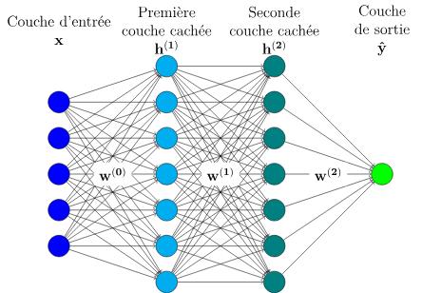

Un neurone dans un MLP (Multilayer Perceptron) effectue un calcul assez simple, mais qui, répété à grande échelle dans le réseau, permet des opérations complexes. On peut le résumer en 3 étapes :

* Combinaison linéaire : Le neurone reçoit des entrées de la couche précédente. Chaque entrée est multipliée par un poids correspondant. Le neurone additionne tous ces produits.
* Fonction d’activation : Le résultat de la combinaison linéaire est ensuite passé à une fonction d'activation. Cette fonction introduit une non-linéarité dans le calcul. Des exemples courants de fonctions d'activation sont la fonction sigmoïde ou ReLU. Cette non-linéarité est cruciale car elle permet au réseau de modéliser des relations complexes, plus que des combinaisons linéaires.
* Sortie : Le neurone produit une sortie, qui est le résultat de la fonction d'activation. Cette sortie est ensuite envoyée aux neurones de la couche suivante.

En bref, un neurone calcule une combinaison pondérée de ses entrées, applique une fonction d'activation non-linéaire, et produit une sortie. C'est la répétition de ces calculs simples, combinés aux ajustements des poids, qui permet au réseau de faire des prédictions complexes.